

# Via Milana, 4/A - Imola (Bo)

[www.diffusionesport.it](http://WWW.DIFFUSIONESPORT.IT)

info@diffusionesport.it

Tel. 3397005081

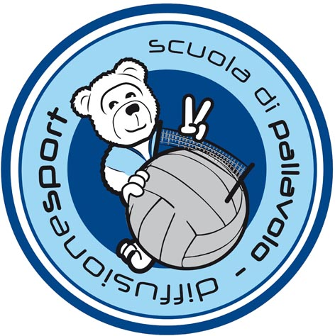





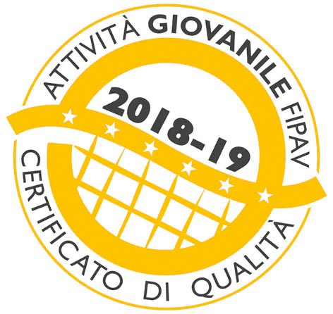

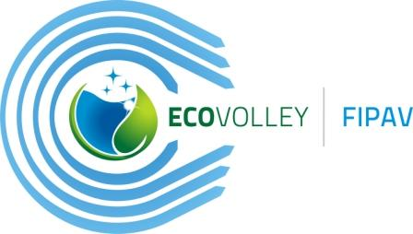

**COMUNICATO STAMPA del 5 luglio 2021**

**VERO VOLLEY MONZA E IL BISONTE FIRENZE LE PRIME DUE SQUADRE UFFICIALIZZATE AL 2°TROFEO MCDONALD’S DI IMOLA**

**Le due formazioni erano state presenti anche alla prima edizione del torneo di pallavolo femminile di serie A1**

Iniziano ad essere ufficializzate le prime squadre che parteciperanno al **torneo di pallavolo femminile di serie A1 – Trofeo Mcdonlad’s** che la scuola di pallavolo Diffusione Sport organizzerà il 25 e 26 settembre al Pala Ruggi di Imola.

Si tratta di formazioni già presenti nella prima edizione del Trofeo Mcdonald’s che si è disputata nel 2019 e che hanno subito espresso la loro adesione conoscendo il livello della manifestazione e la qualità organizzativa che la società imolese è in grado di offrire.

Scontata la presenza del **Vero Volley Monza** visto che Diffusione Sport è una delle società che aderiscono al network creato dalla società lombarda con oltre 50 sodalizzi da tutta Italia.

Saranno a Imola quindi le nazionali **Alessia Orro e Anna Danesi** e la schiacciatrice delle campionesse del mondo della Serbia **Brankica Mihajlovic.** Fanno parte del roster guidato da Marco Gasparri anche Beatrice Parrochiale e l’ultima esclusa dalla nazionale che sarà impegnata alle Olimpiadi di Tokyo Alessia Gennari.

Ritorna a Imola anche **Il Bisonte Firenze** di coach Massimo Bellano, che ha guidato il Club Italia (selezione delle migliori giovani italiane) nell’ultimo campionato di serie A2 e con la Nazionale Juniores ha vinto l’oro agli Europei U19 del 2018 e l’argento ai Mondiali U20 del 2019.

Tra le atlete della formazione fiorentina spicca il nome di **Indre Sorokaite, la schiacciatrice della nazionale italiana**, che reduce da un’annata in Giappone ritorna nella formazione che l’ha vista protagonista della stagione 2016-17. Confermate anche la centrale olandese Yvon Beliën e la schiacciatrice belga Celine Van Gestel.

Continua a crescere la somma raccolta con il **crowdfunding** che dopo 4 giorni ha già superato quota 1000 euro con l’obiettivo di arrivare a 5000 euro entro il 31 luglio. La ricompensa più richiesta è senza dubbio **“gioca con la campionessa”** che permetterà a circa 20 ragazze prevalentemente atlete di Diffusione Sport di partecipare alla sessione dedicata a foto, autografi e qualche scambio con le alcune atlete delle squadre partecipanti al torneo.



**www.diffusionesport.it**

**www.facebook.com/diffusionesport.imola**

**twitter.com/diffusioneimola**

**www.youtube.com/Diffusionesport**